DIA 27 JULIO. GUÍA DE APRENDIZAJE CASA. GRADO 10°
NOMBRE ______________________________________________________
Buenos días queridas estudiantes. Nuevamente nos disponemos en la presencia de Dios. Le pedimos al Espíritu Santo que ilumine nuestro trabajo en el día de Hoy. Por eso decimos ven espíritu santo Ilumínanos y santifícanos.
Recordemos la pausa activa. Hoy haremos esta: cuando un cristiano baila, baila, baila, baila, mueve la cabeza, cabeza, cabeza…

LA DIGNIDAD DE LA PERSONA HUMANA. PÁG. 81.
Objetivo: Sensibilizar a las estudiantes a tomar conciencia clara por el respeto y el derecho a la dignidad de la persona humana.

En el libro en la pág 81 dice: Comprender en que consiste la dignidad del ser humano y vivir en consecuencia, permite a la persona adueñarse de su historia y de su ser, entender y valorar las propias capacidades y virtudes, y establecer un adecuado proyecto de vida. La dignidad de la persona se manifiesta en el respeto, la admiración y la tolerancia del individuo hacia sí mismo y hacia los demás. LAURA CAROLINA MARQUEZ.

Profesamos, pues, que todo hombre y toda mujer por más insignificantes que parezcan, tienen en sí una nobleza inviolable que ellos mismos y los demás deben respetar y hacer respetar sin condiciones; que toda vida humana merece por sí misma, en cualquier circunstancia, su dignificación; que toda convivencia humana tiene que fundarse en el bien común, consistente en la realización cada vez más fraterna de la común dignidad, lo cual exige no instrumentalizar a unos en favor de otros y estar dispuestos a sacrificar aun bienes particulares Documento de Puebla 317. ALEJANDRA LONDOÑO.

La dignidad se basa en el reconocimiento de la persona de ser merecedora de respeto, es decir que todos merecemos respeto sin importar cómo seamos. ... ​ Se considera innata a cada persona. La vida humana es sagrada porque toda persona ha sido creada a imagen y semejanza de Dios. ENGIE YISSEL

La Gaudium et spes 19. Nos dice: La razón más alta de la dignidad humana consiste en la vocación del hombre a la unión con Dios. Desde su mismo nacimiento, el hombre es invitado al diálogo con Dios, ya que existe simplemente por el amor de Dios, que lo creó, y por el amor de Dios, que lo conserva. Y sólo se puede decir que vive en la plenitud de la verdad cuando reconoce libremente ese amor y se confía por entero a su Creador. RUBIELA

“Es necesario ‘considerar al prójimo, sin excepción, como otro yo, cuidando en primer lugar de su vida y de los medios necesarios para vivirla dignamente. Para la Iglesia, la dignidad humana adquiere un carácter sagrado por partida doble; porque la persona fue creada a imagen de Dios y porque Dios mismo se hizo persona en Jesús. No basta con elegir a un representante que defienda mis ideas, sino más bien que persiga el bien común. Como lo hizo Jesús de Nazaret. MARIA ISABEL HAMEDT
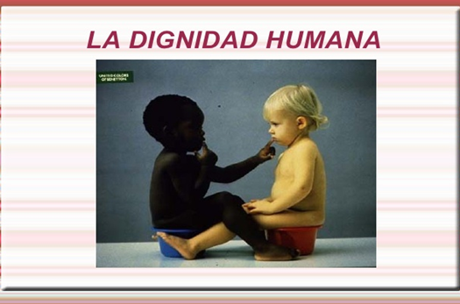
Cada persona es un ser único e irrepetible que debe ser respetado en su singularidad. Sin embargo, en la práctica, hay muchas situaciones que atentan contra ese respeto hacia todos y todas. Ese ser únicos e irrepetibles no significa vestir de un modo o hablar de otro. XIMENA GOMEZ

Nuestra dignidad se manifiesta, expresa y realiza por medio de la inteligencia, la conciencia moral y la libertad. Podemos entender el mundo, valorar si funciona adecuadamente y actuar en consecuencia. Y eso nos diferencia de cualquier otra criatura del planeta. Podemos entender el mundo y el universo y dar una orientación a nuestra existencia, tenemos la capacidad de elegir y actuar responsablemente.
Existen 4 principios relacionados con la dignidad humana estos son: principio de respeto, principio de igualdad, principio de autonomía, principio de integridad. PAULINA CARDONA.
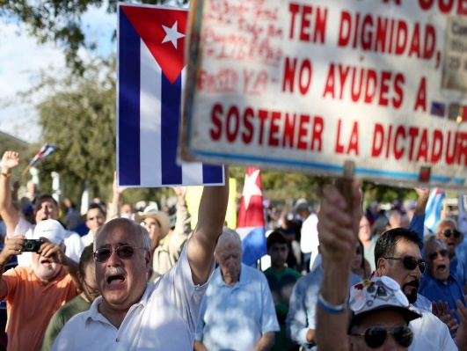
Por eso entendemos que la dignidad es un don, pero también una tarea. No basta con perseguir el reconocimiento de nuestra propia dignidad. De nuestra inteligencia, conciencia y libertad surge la responsabilidad de preocuparse porque los demás también alcancen el respeto de su dignidad. Se trata de una responsabilidad hacia nosotros, hacia los otros y hacia la naturaleza. FERNANDA ALVAREZ
El hecho de convivir en el mundo con más gente, lo que se llama ‘la dimensión social’, nos proyecta hacia la solidaridad con los demás. Por eso, la persona humana debe ser el centro de todas las decisiones políticas, económicas y sociales. Y es que el modo más seguro y eficaz de conseguir la felicidad y la justicia es afirmar el valor intrínseco de cada ser humano. SOFIA AGUIRRE.
ALGUIEN QUERE LEER?

ACTIVIDAD.
- Que es la dignidad humana. Ejemplo
- Que dice la iglesia acerca de la dignidad de la persona humana.
- Cuáles son los 4 principios de la dignidad humana.
- Consultar el significado de los 4 principios sobre la dignidad humana.
- Cuál de los 4 principios crees que es más violentado o vulnerado en la sociedad actual.
huribe@campus.com.co.

